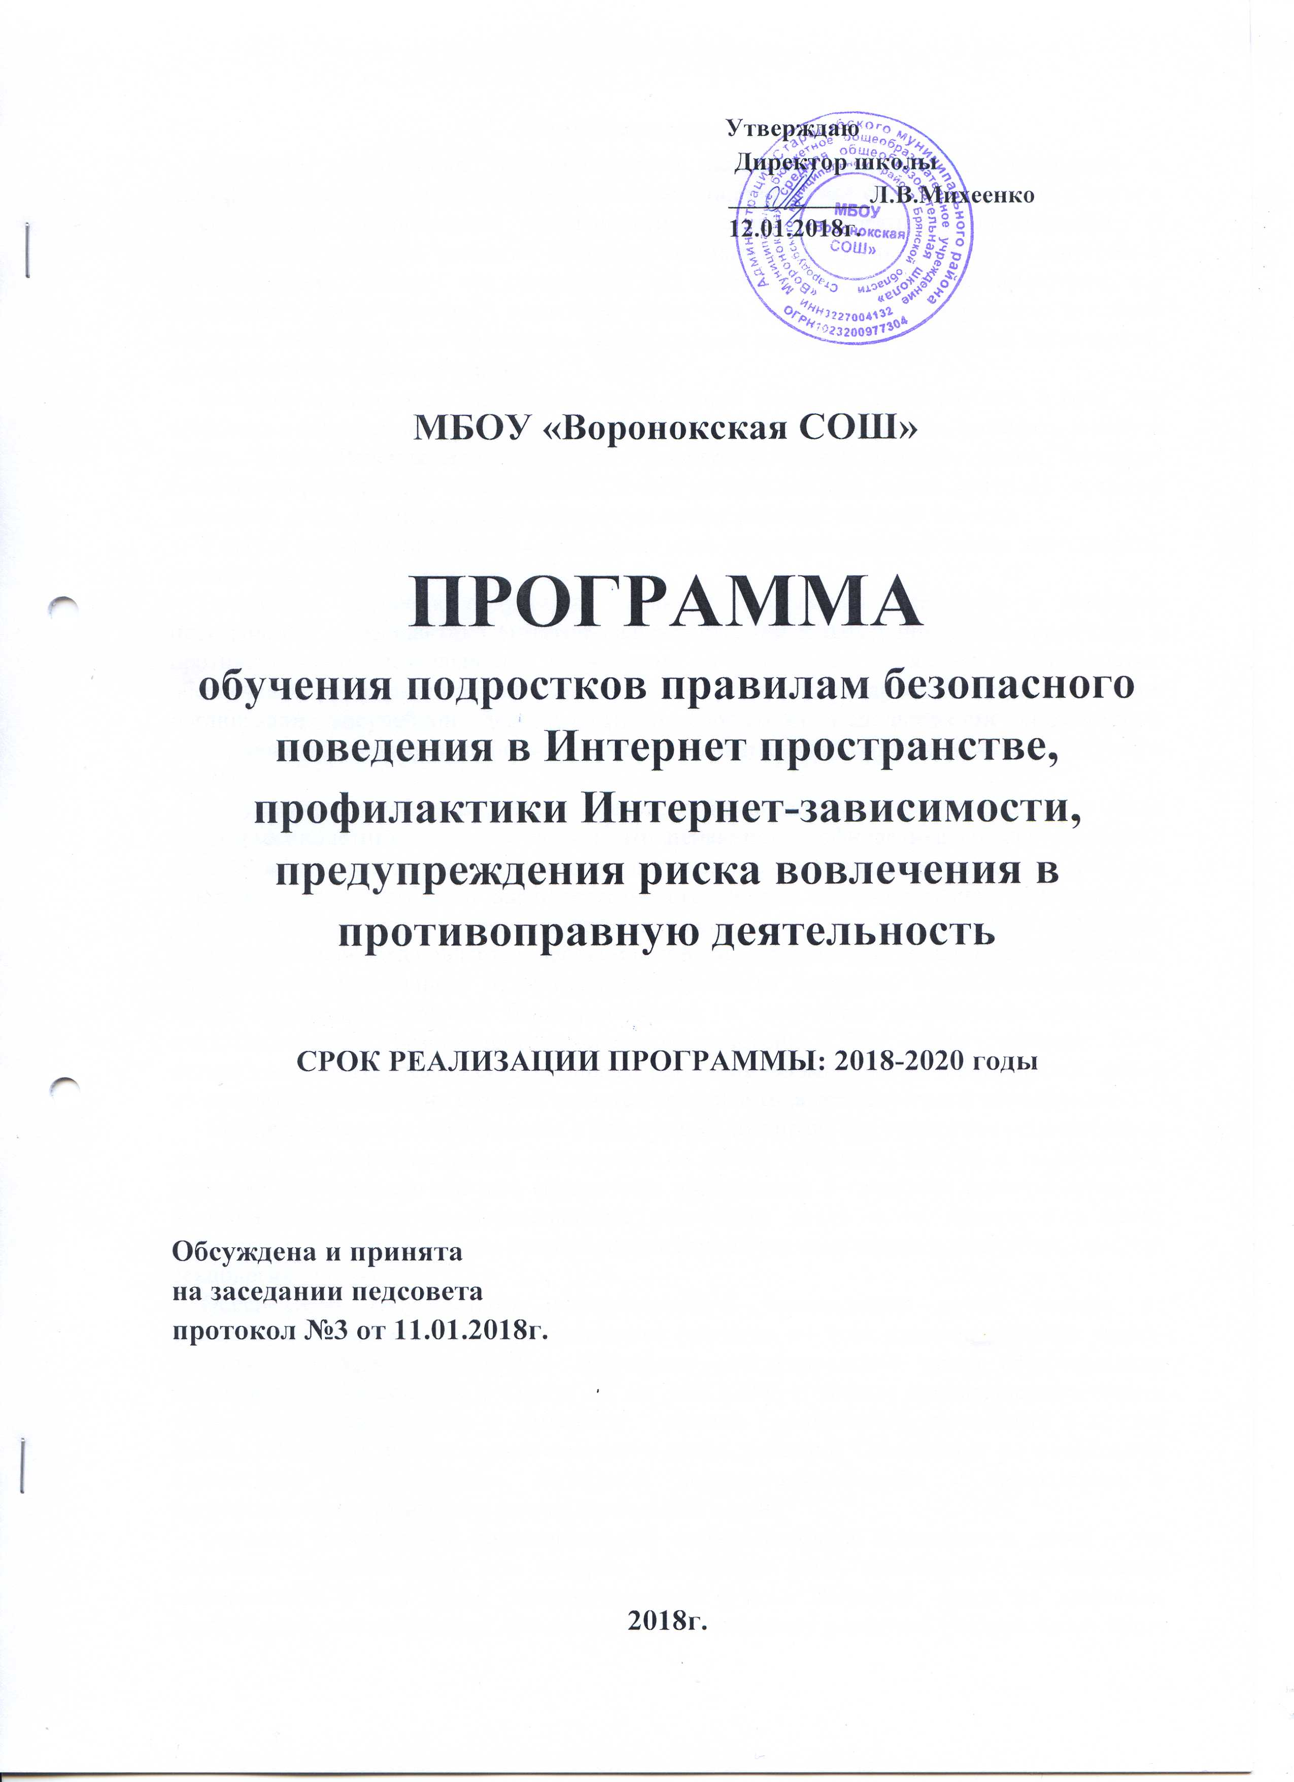

Пояснительная записка
Проблема обеспечения информационной безопасности детей и подростков в информационно-телекоммуникационных сетях становится всё более актуальной в связи с существенным возрастанием численности несовершеннолетних пользователей. В современных условиях развития общества компьютер стал для ребёнка и «другом» и «помощником». Между тем существует ряд аспектов при работе с компьютером, а в частности, с сетью Интернет, негативно влияющих на физическое, моральное, духовное здоровье подрастающего поколения, порождающих проблемы в поведении школьников, представляющих для них угрозу.
Интернет-зависимость характеризуется сильным желанием ребенка быть в сети, что приводит к нежеланию проводить время с семьей и друзьями, спать, посещать школу и делать уроки. Ребенок может перестать следить за своим внешним видом, начинает болезненно реагировать на просьбы отвлечься от компьютера, терять контроль за своим временем, лгать, причем уход от реальности может усиливаться день ото дня.
Учителя и родители должны уметь распознать признаки надвигающейся зависимости, прежде чем она станет реальной проблемой.
Программа обучения подростков правилам безопасного поведения в Интернет пространстве, профилактики Интерен-зависимости, предупреждения риска вовлечения в противоправную деятельность разработана в связи с возросшей потребностью обеспечения информационной безопасности детей и подростков при обучении, организации внеучебной деятельности и свободном использовании современных информационно-коммуникационных технологий (Интернет, сотовая (мобильная) связь и СМИ).
Актуальность проблемы раннего предупреждения компьютерной зависимости среди несовершеннолетних основана на том, что первичная профилактика должна позитивно воздействовать, как на саму личность несовершеннолетнего, так и на три основные сферы, в которых реализуется его жизнедеятельность: семью, образовательное учреждение и досуговые общности, включая микросоциальное окружение ребенка или подростка. Образовательная среда является неотъемлемой частью культуры современного общества, которая напрямую зависит от степени защищенности личности. Угрозы и опасности в сфере образования должны быть исключены, в том числе необходимо обеспечить психологическую безопасность несовершеннолетних. Для этого должна быть организована эффективная система предупреждения формирования зависимостей, одной из важных составляющих которой является профилактика компьютерной зависимости.
Медиаграмотность определяется в международном праве как грамотное использование детьми и их преподавателями инструментов, обеспечивающих доступ к информации, развитие критического анализа содержания информации и привития коммуникативных навыков, содействие профессиональной подготовке детей и их педагогов в целях позитивного и ответственного использования ими информационных и коммуникационных технологий и услуг.
Обеспечение государством информационной безопасности детей, защита их физического, умственного и нравственного развития во всех аудиовизуальных медиа-услугах и электронных СМИ – требование международного права (Рекомендации Европейского Парламента и Совета ЕС от 20.12.2006 о защите несовершеннолетних и человеческого достоинства в Интернете, Решение Европейского парламента и Совета №276,1999, ЕС о принятии долгосрочного плана действий Сообщества по содействию безопасному использованию Интернета посредством борьбы с незаконным и вредоносного содержимого в рамках глобальных сетей).
Согласно российскому законодательству информационная безопасность детей – это состояние защищённости, при котором отсутствует риск, связанный с причинением информацией, в том числе распространяемой в сети Интернет, вреда их здоровью, физическому, психическому, духовному и нравственному развитию (Федеральный закон от 29.12.2010 №436-ФЗ «О защите детей от информации, причиняющей вред их здоровью и развитию»). Преодолеть нежелательное воздействие компьютера возможно только совместными усилиями учителей, родителей и самих школьников.

Программа разработана с учетом требований:
Закона РФ «Об образовании в Российской Федерации» от 29 декабря 2012 года;
Федерального закона Российской Федерации от 29 декабря 2010 г. N 436-ФЗ «О защите детей от информации, причиняющей вред их здоровью и развитию»;
«Санитарно-эпидемиологических требований к условиям и организации обучения в общеобразовательных учреждениях» СанПин 2.4.2.2821-10.
Письма правительства Брянской области №8-9091 от 28.12.2016г.
Памятки по реагированию на информацию, причиняющую вред здоровью и (или) развитию детей, распространяемую в сети Интернет.

Цель программы:
Создание условий для формирования целостной системы профилактики интернет – зависимости у детей и подростков, обучения подростков правилам безопасного поведения в Интернет пространстве, предупреждения риска вовлечения в противоправную деятельность.

Задачи программы:
- формирование здорового жизненного стиля, информационной культуры как фактора обеспечения информационной безопасности;
- пополнение знаний в области безопасности детей, использующих Интернет, СМИ, различные виды телекоммуникаций;
- формирование навыков по профилактике и коррекции зависимого поведения школьников, связанного с компьютерными технологиями и Интернетом;
- организация просветительской работы с родителями и общественностью.

Программа реализуется на основе использования различных форм работы и предусматривает возможность построения индивидуальных траекторий обучения.
Для реализации данной программы используются личностно-деятельностные и проектно-исследовательские методы.
Реализация программы предусматривает проведение лекций, практических занятий, семинаров, круглых столов, деловых игр, дискуссий, консультаций, выпуск газет, памяток.

Прогноз возможных негативных последствий и способы коррекции, компенсации негативных последствий
Запрет доступа к негативной информации формирует у ребенка желание получить эту информацию, во что бы то ни стало. И эту информацию он может получить вне школы и дома у друзей или знакомых. Поэтому очень важно формировать информационную культуру и создать индивидуальную рабочую среду ребенку и в школе и дома с учетом его интересов, сообразно возрастным особенностям и духовным потребностям в рамках общечеловеческих ценностей.

Требования к результатам реализации программы

Результатами освоения программы являются:
1. Осознание значимости проблемы медиабезопасности детей и подростков, ее решение для развития общества и будущего подрастающего поколения.
2. Компетентность в области правовых аспектов медиабезопасности детей и подростков.
3. Компетентность в сфере проектирования безопасных информационно-образовательных сред и здоровьесберегающего сопровождения образовательного процесса.
4. Знание способов защиты от противоправных посягательств в сети Интернет и мобильной (сотовой) связи.
Перспективы дальнейшей работы школы по созданию Интернет-пространства для участников образовательного процесса
Формирование информационной культуры и безопасности - процесс длительный и сложный, но важный и необходимый. Интернет может быть и всемирной энциклопедией, объединяющей информационные ресурсы во всем мире. Задача взрослых (педагогов, родителей) - формирование разносторонней интеллектуальной личности, высокий нравственный уровень которой будет гарантией ее информационной безопасности. А для этого необходимо повышать квалификацию педагогов по вопросам информационной безопасности, чтобы уметь оперативно ориентироваться и ориентировать детей по безопасному поведению в Интернете. Регулярно проводить родительский всеобуч по вопросам кибербезопасности и работать не вдогонку, а на опережение.

Мероприятия по реализации программы
Тема | Ответственный | Сроки выполнения
Установка программного продукта, обеспечивающего контент-фильтрацию | Лындо А.Ф | 1 раз в год
Изучение нормативных документов по организации безопасного доступа к сети Интернет | Зам. директора по УВР Рулёва А.И. | 1 раз в год
Работа классного руководителя с семьями обучающихся по проблемам информационной безопасности | Классные руководители | Постоянно
Проведение разъяснительных профилактических мероприятий с несовершеннолетними и их родителями об ответственности за распространение информации экстремистского, порнографического и наркотического характера | Классные руководители | Постоянно
Проведение медиауроков по теме «Информационная безопасность» | Учитель информатики Лындо А.Ф. | 1 раз в четверть постоянно
Игра-путешествие «Весёлый интернет» (обзор детских сайтов) | Классные руководители 1-6 классов | 1 раз в полугодие постоянно
Тематические классные часы «Зависимость детей и подростков от компьютерных игр» (6-11 классы) | Классные руководители | 1 раз в четверть постоянно
Тематические классные часы ««Увлечение компьютером – это полезное или вредное увлечение для человека?» (1-5 классы) | Классные руководители | 1 раз в четверть постоянно
Тестирование обучающихся «Компьютерная зависимость» | Педагог-психолог | 1 раз в полугодие  постоянно
Родительское собрание. Лекция врача Трофимовой Н.С. «Влияние компьютера на здоровье ребёнка» | Зам. директора по ВР Картолапова Л.В. | 1 раз в год
Родительское собрание «Поведение в Интернет-пространстве. Профилактика Интернет-зависимости» | Педагог-психолог | 1 раз в год
Контроль за работой классных руководителей и учителей-предметников с учащимися и родителями по привитию навыков безопасного поведения в Интернет-пространстве, по профилактике Интернет-зависимости | Зам. директора по ВР | 1 раз в год
Совещание при директоре «Работа классных руководителей и учителей-предметников с учащимися и родителями по привитию навыков безопасного поведения в Интернет-пространстве, по профилактике Интернет-зависимости» | Директор школы Михеенко Л.В. | 1 раз в год (после контроля)
Разработка памяток для родителей по защите детей от Интернет-зависимости | Классные руководители | Постоянно
Родительское собрание «Влияние Интернета и компьютерных игр на здоровье ребёнка» | Зам. директора по ВР | 1 раз в год
Ресурсы программы
1.Руководитель осуществляет руководство
- Утверждает нормативную и иную документацию школы.
- Осуществляет контроль за реализацией программы
2.Педагогические работники:
- разрабатывают содержание учебно-методических и информационных ресурсов, применяемых в учебном и внеурочном процессе;
- ведут учебные занятия с использованием медиапродуктов;
- дают консультации по безопасной работе с информацией;
- организуют работу слушателей: индивидуальную и групповую;
- осуществляют контроль за безопасным использованием информационных ресурсов в урочное и внеурочное время.
3.Учащиеся:
- активно участвуют в образовательном процессе, во внеурочной и внеучебной деятельности;
- осваивают содержание образовательных программ по обучению медиаграмотности и безопасному использованию информации.
4.Родители (законные представители):
- активно принимают участие в изучении программы;
- осуществляют контроль за использованием информационных ресурсов своего ребенка вне школы;
- формируют культуру работы с информацией у своего ребенка.
5. Материально – технические ресурсы и методические:
Техническое оснащение образовательного процесса:
- учебно-методические пособия;
- учебно-методическая литература;
- школьные методические разработки, памятки для учеников, для родителей;
- материалы СМИ.

